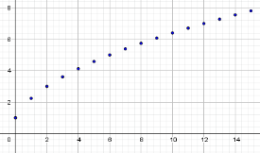
Suites (4 périodes)
Je suis capable de … |  | Exercices | Mon niveau de maîtrise,
 |  |  | en classe | avant(après) le test
Connaître | - Traduire des écritures indicée en utilisant le vocabulaire lié aux suites (Savoir différencier le rang d’un terme et le terme)  - Reconnaître une suite arithmétique exprimée dans des registres différents : numérique, symbolique, graphique ou au départ d’un énoncé contextualisé  - Identifier les éléments caractéristiques (1er terme, raison, croissance) d’une suite arithmétique exprimée dans des registres différents  - Ecrire le terme général d’une suite arithmétique au départ de ses éléments caractéristiques  - Donner un exemple de suites arithmétique vérifiant des contraintes  (croissance, limite)  - Déterminer la limite d’une suite au départ de sa représentation numérique ou graphique  - Démontrer la formule de la somme des n premiers termes d’une suite arithmétique
Appliquer | - Représenter graphiquement une suite de nombres  - Justifier qu’une suite est arithmétique  - Calculer les éléments caractéristiques ou un terme d’une suite arithmétique  - Calculer la somme de n termes consécutifs d’une suite arithmétique
Transférer | - Résoudre un problème où interviennent des suites dans différents contextes

